Результаты опроса изучение мнения населения о коррупции.

Участвовали в опросе 2683 человека. Вопросы предполагали несколько вариантов ответов. На поставленные вопросы респонденты ответили следующим образом:
- Что такое "Коррупция"?
Взяточничество | 758
Нравственное падение общества | 35
Преступление, нарушение закона | 262
Использование должностным лицом своего служебного положения с целью личной выгоды | 1050
Мошенничество | 39
Превышение своих полномочий ради достижения личных целей | 185
Воровство | 34
Противозаконное действие | 320

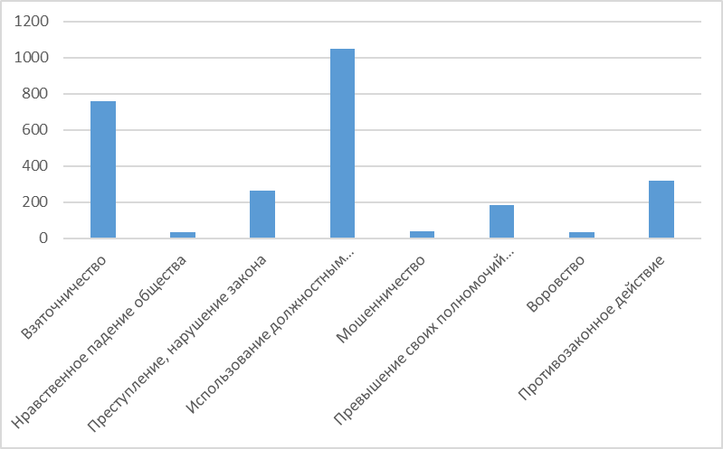
2. Приходилось ли Вам в течение последнего года попадать в коррупционную ситуацию независимо от того, давали Вы взятку или нет?
Да, попадал | 140
Нет | 2543

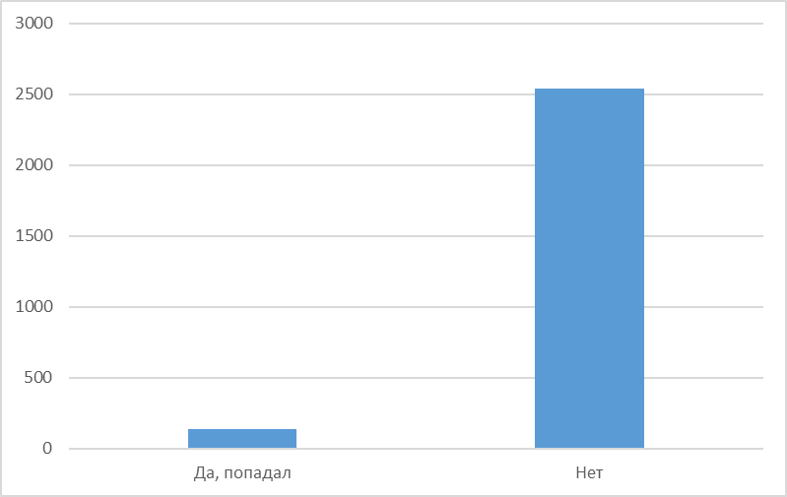

3. Если вам пришлось попадать в коррупционную ситуацию, то пришлось ли Вам при этом давать взятку или все-таки обходились без дачи взятки?
Да, пришлось дать взятку | 90
Не стал давать взятку | 2017

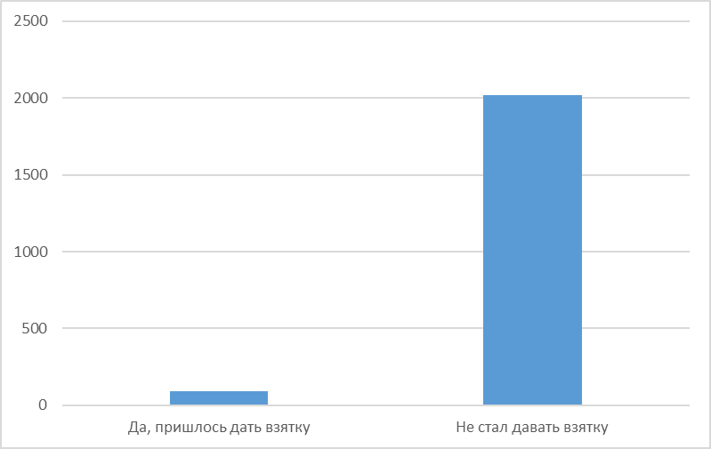

4. Почему Вы не согласились давать взятку должностному лицу? Отметьте один вариант ответа.
взятка была мне не по карману | 55
я принципиально не даю взятки | 471
я не смог подобрать удобного случая | 19
мою проблему можно решить другими путями без дачи взятки | 328
испугался уголовной ответственности | 27
не попадал в такую ситуацию | 1718
намек на взятку был ясен | 65

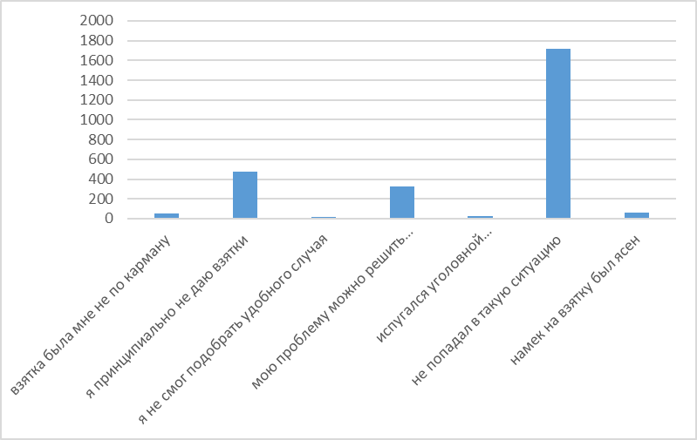

5. Решился ли Ваш вопрос после того, как вы отказались от дачи взятки должностному лицу?
да,решился | 856
решился,но частично или решение этого вопроса могло бы занять более длительное время | 324
нет,не решился | 726

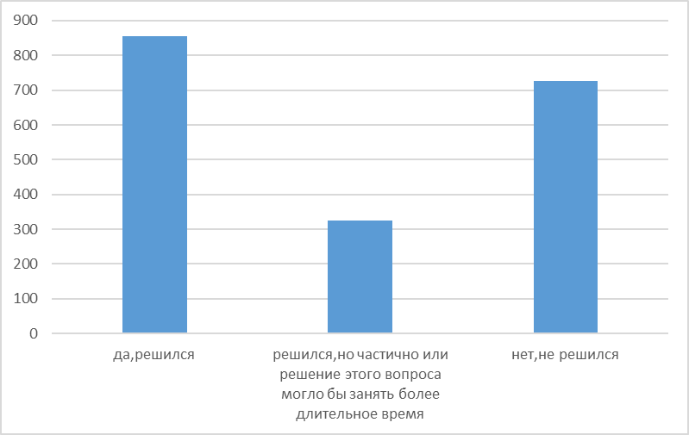

6. Сообщили ли Вы о фактах коррупции (о вымогательстве, взятке и т.д.)??
да | 263
нет | 1804

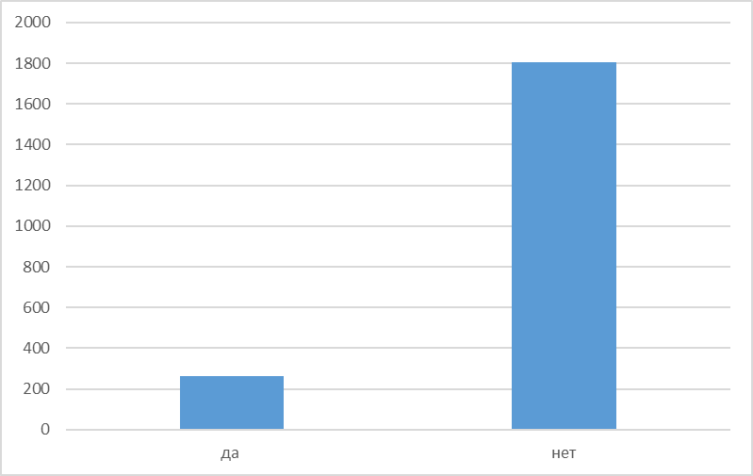

7. По какой причине Вы не сообщили о факте коррупции?
Считаю это бесполезным, меры не будут приняты | 464
Опасно для меня и для моих близких | 124
Затрудняюсь ответить | 645
Не считаю необходимым | 255
Другое | 2

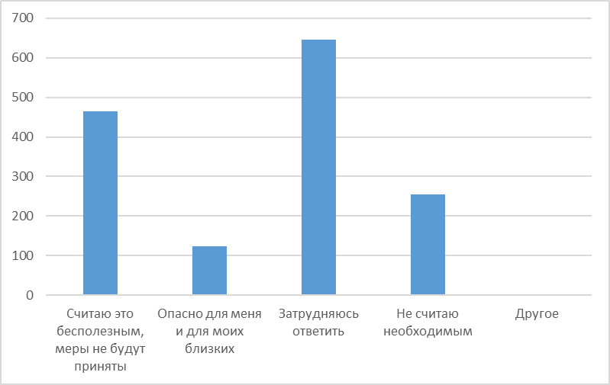

8. Как Вы думаете, за последний год размер этих взяток увеличился или уменьшился? Отметьте один вариант ответа.
увеличился | 649
остался таким же | 120
уменьшился | 31
не знаю | 1335
затрудняюсь ответить | 548

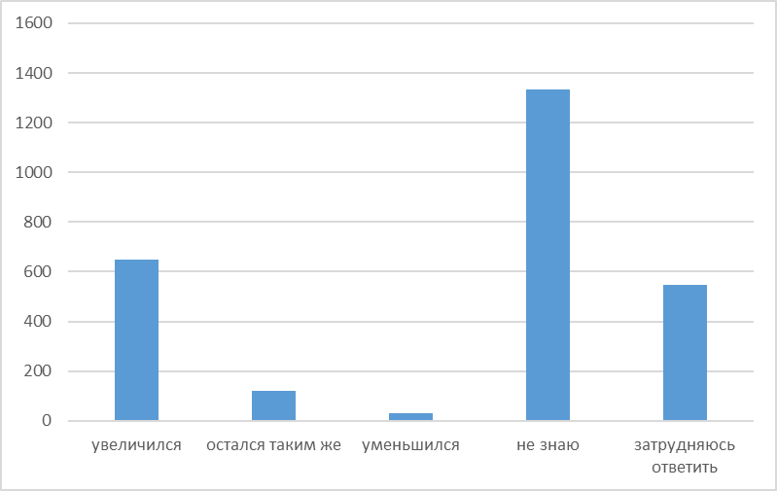

9. В чем, по Вашему мнению, причины коррупции? Отметьте не более трех вариантов ответа.
Низкая заработная плата работников бюджетной сферы | 753
Возможность принятия единоличного решения должностными лицами, свобода принятия решений | 523
Недостаточно строгий контроль за действиями чиновников, их доходами и расходами | 1570
Низкий уровень правовой культуры у населения | 433
Национальные традиции, менталитет | 213
Нестабильная экономическая ситуация | 395
Несовершенство судебной системы | 399
Неадекватность наказания за факты коррупции | 619
Отсутствие общественного контроля | 532
взятки в основном берут не только в бюджетных сферах | 705

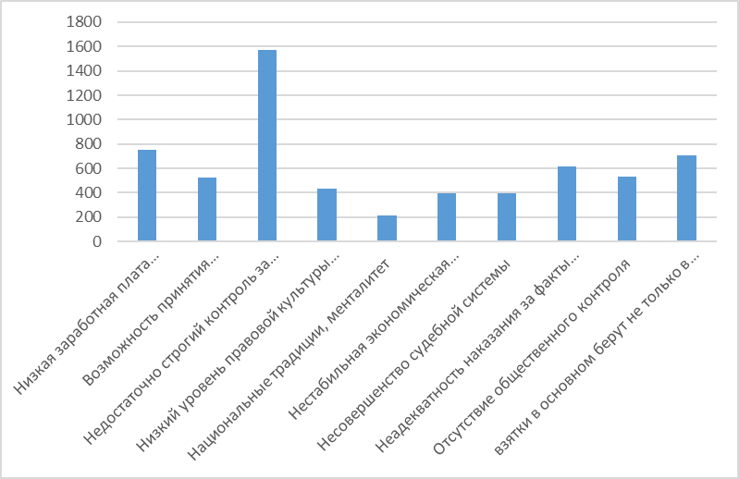

10. Являются ли электронные очереди гарантом прозрачности механизма предоставления данной услуги? Отметьте один вариант ответа.
да | 815
нет, не являются | 1868

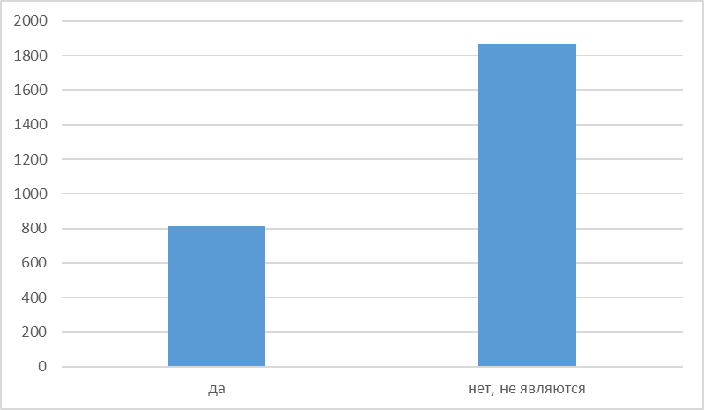

11. Знакомы ли Вы с основными мерами по противодействию коррупции в Нижнекамском муниципальном районе?
Я немного знаю об антикоррупционных мерах | 802
Да, я хорошо с ними знаком | 230
Нет, я не имею никакой информации об антикоррупционных мерах | 1651

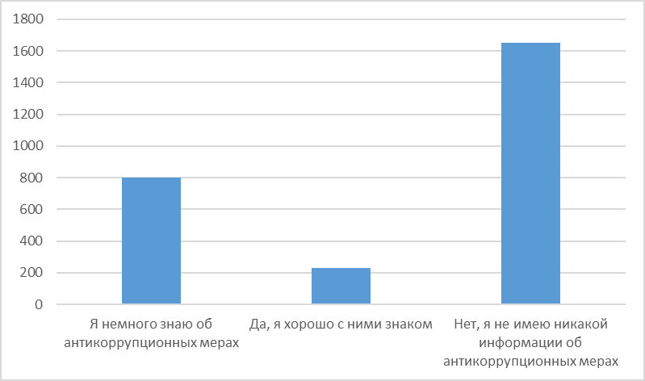

12. Как Вы оцениваете работу отдела по противодействию коррупции в Нижнекамском муниципальном районе?
Положительно | 203
Скорее положительно | 210
Скорее отрицательно | 108
Отрицательно | 139
Затрудняюсь ответить | 2023

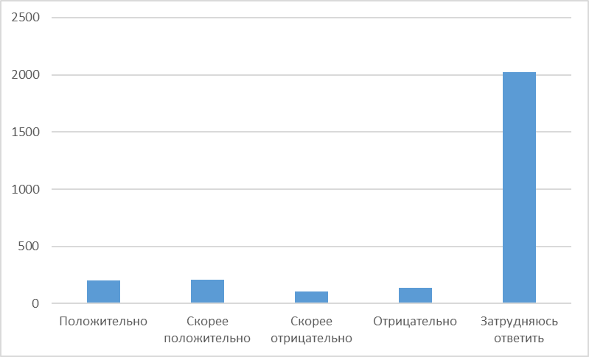

13. Ваш пол:
мужской | 172
женский | 2511

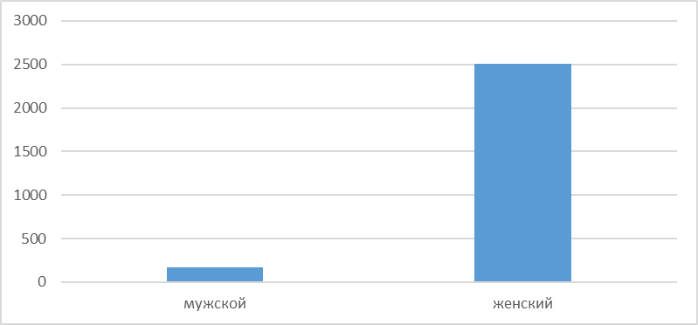

14. Ваш возраст
от 18 до 29 лет | 85
от 30 до 49 лет | 2366
от 50 до 59 лет | 201
60 лет и старше | 31

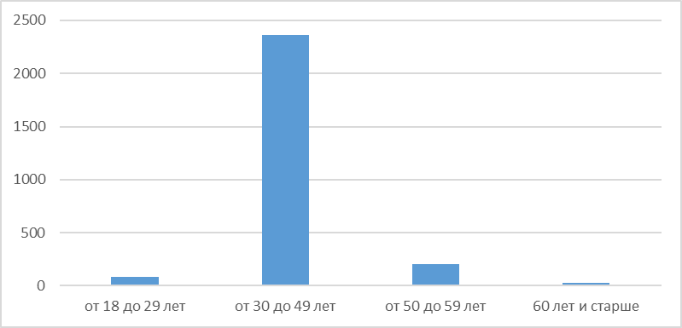

15. Род ваших знаний:
Предприниматель, бизнесмен | 98
Руководитель высшего звена | 38
Руководитель среднего звена (мастер, бригадир, начальник отдела) | 176
Учитель, воспитатель, работник системы образования | 460
Врач, работник здравоохранения | 130
Творческая интеллигенция | 54
Преподаватель вуза, научный сотрудник | 6
Служащий, специалист на предприятии и организации | 661
Работник правоохранительной и судебной системы,силовых структур | 19
Рабочий | 663
Работник сельского хозяйства | 30
Студент | 28
Домохозяйка,временно безработный | 308
Пенсионер | 62

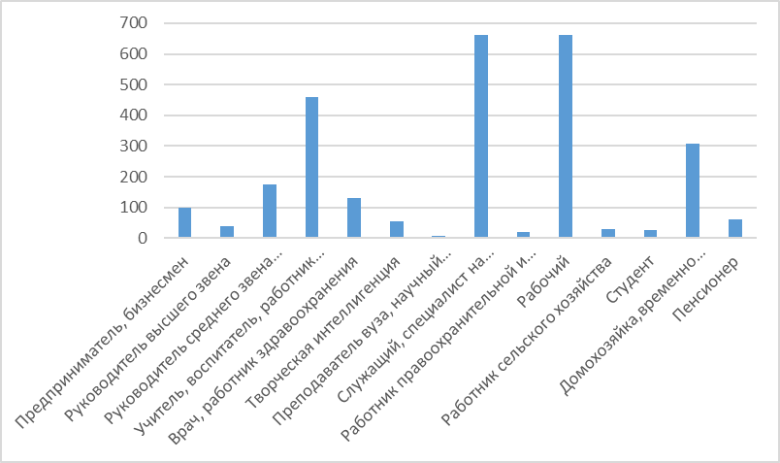

16. Где вы живёте?
в городе | 2327
в селе | 366

